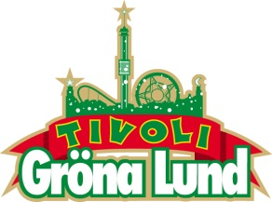 Pressmeddelande 2017-05-15

HALLOWEEN PÅ GRÖNA LUND – PREMIÄR 27 OKTOBER**Den 27 oktober till 5 november slår Gröna Lund för första gången någonsin upp sina portar till ett storslaget Halloweenfirande. På dagtid kan barnfamiljer och lättskrämda roa sig på Lilla Området bland pumpor och häxor. Men när klockan slår 18.00 faller mörkret på tivolits Stora Område och väcker zombies, läskiga clowner och andra onda väsen ur sin dvala. Där finns också fyra nya skräckhus, en eldshow på Stora Scen och en skräckzon – för den som vågar.**

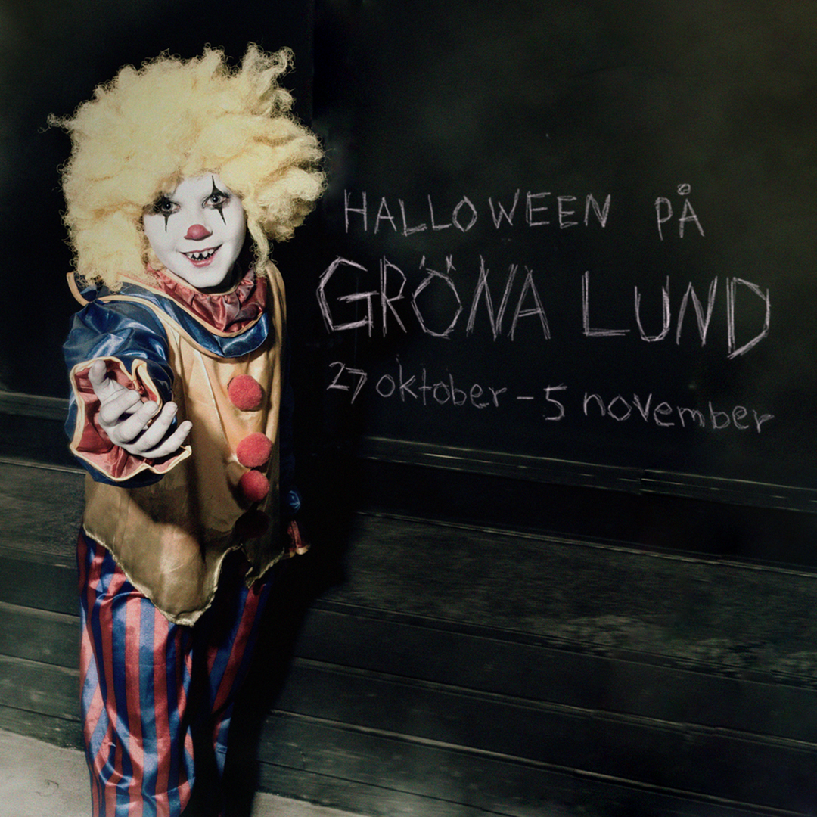Mellan den 27 oktober och 5 november (hela höstlovet) öppnar Gröna Lund för första gången tivolit för ett Halloweenfirande. Hela tivolit med attraktioner håller öppet och parken dekoreras i olika Halloween-teman, där Lilla Området anpassas för de yngre besökarna med pumpor, häxor och spöken. Barnen är också välkomna in i Pettson o Findus Värld, som tematiseras om till ett mer spöklikt Pettsonhus och på Lilla Scen bjuds det på barnföreställning två gånger per dag.

På Stora Området kommer de modigare gästerna kunna besöka fyra skräckhus, där House of Nightmares får nya mardrömmar, Blå Tåget kryddas med levande spöken, en skräcklabyrint byggs upp på Radiobilarnas golv och Lustiga Huset förvandlas till Olustiga Huset. Dessutom bjuds det på eldshow på Stora Scen varje kväll, från de galna artisterna i Burnt Out Punks.

**Kl. 18.00 väcks onda väsen till liv**

När den stora klockan slagit 18.00 sänks mörkret över tivolit och vålnader, zombies, läskiga clowner och onda väsen samlas i en skräckparad som går genom Stora Området. Det är också då som vår skräckzon aktiveras. Väljer du att besöka zonen, som är noga utmärkt på tivolit, kommer du att möta dessa onda väsen på nära håll…

– Det finns inget riktigt häftigt Halloweenfirande i Stockholm, något som vi ville ändra på. Halloween på Gröna Lund kommer att kunna bjuda på stora upplevelser för alla, från nyfikna barnfamiljer som vill ha en kul aktivitet på höstlovet till skräckälskande vuxna som verkligen vill bli skrämda, säger Joanna Hammar, marknadschef på Gröna Lund.

Se teaserfilmen för Halloween på Gröna Lund här: <https://youtu.be/UOtFlTpKdRo>

För mer informationkontakta Annika Troselius, Informationschef på telefon 0708-580050 eller e-mail [annika.troselius@gronalund.com](mailto:annika.troselius@gronalund.com). För pressbilder besök Gröna Lunds bildbank [www.bilder.gronalund.com](http://www.bilder.gronalund.com)

**Fakta**

**Namn:** Halloween på Gröna Lund **Datum:** 27 oktober-5 november **Öppettider:**

Fredag 27 oktober: Lilla Området 16.00-20.00, Stora Området 16.00-22.00  
Lördag 28 oktober-lördag 4 november:Lilla Området 12.00-20.00, Stora Området 12.00-22.00

Söndag 5 november:Lilla Området 12.00-20.00, Stora Området 12.00-20.00

**Pris:** Paket som inkluderar entré till Gröna Lund, åkband samt inträde till alla skräckhusen kostar 395 kr (375 kr om det köps via webshopen). För de som har Guldkortet kostar samma paket 250 kr. Gröna Kortet gäller ej.

**Åldersgräns:** Det finns ingen åldersgräns till Halloween på Gröna Lund, men skräckhusen och skräckzonen kommer att ha åldersrekommendationer.  
**Antal skräckhus:** 4 st (House of Nightmares, Blå Tåget, skräcklabyrint och Olustiga Huset). Även Pettson o Findus Värld tematiseras om till ett mer spöklikt Pettsonhus för yngre barn.  
**Stora Scen**: Eldshow med Burnt Out Punks varje kväll kl. 20.00.

**Lilla Scen:** Barnföreställning två gånger per dag**.  
Skräckparad:** Kl. 18.00 går en parad med onda väsen genom Stora Området**.**

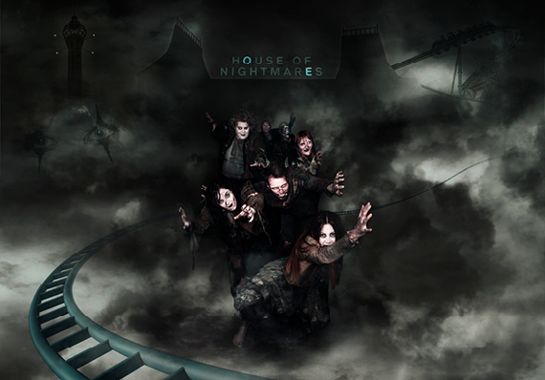**Skräckzon:** Du möter onda väsen på nära håll i en skräckzon på Stora Området.  **Attraktioner:** Om vädret tillåter hålls alla attraktioner öppna (Flygande Mattan är stängd pga planerad service).

_________________________________________________________________________________________

Gröna Lund är Sveriges äldsta tivoli och ingår i temaparkskoncernen Parks and Resorts, Nordens ledande aktör inom upplevelseindustrin, tillsammans med Kolmården, Aquaria, Furuvik och Skara Sommarland. Tivolit har 31 attraktioner och sex restauranger samt ett varierat utbud av lotterier, 5-kampsspel och mat- och snackskiosker. Gröna Lund bjuder även på en mängd underhållning i form av konserter, dans, barnunderhållning mm. 2016 hade tivolit ca 1300 anställda under säsongen och över 1,5 miljoner besökare, vilket gör tivolit till en av landets ledande besöksattraktioner.